Pressemitteilung
1. August 2017

Almwellness Hotel Pierer
Weinor Sonnenschutz auf der Alm
Österreich – Das Almwellness Hotel Pierer auf der österreichischen Teichalm ist mit Sonnenschutz-Systemen von Weinor ausgestattet worden. Die Gäste des Vier-Sterne Superior-Hotels genießen die Aussicht auf 1.200 Höhenmetern nun bestens UV- und windgeschützt.

In den Bergen sind sowohl Sonneneinstrahlung als auch Windbelastung deutlich höher als in niedrigen Lagen. Den Betreibern des Wellness-Hotels Pierer war es deshalb wichtig, den großzügigen Terrassenbereich mit einem optimalen Schutz auszustatten. Nach eingehender Beratung durch Andreas Zisler, Geschäftsführer des Spezialbetriebs Climafix für Sonnen- und Allwetterschutz, fiel die Wahl auf eine Spezialkonstruktion des Herstellers Weinor.

Spezialanfertigung für höhere Windstärken
Die Herausforderung bestand darin, den Sonnenschutz so zu platzieren, dass er genau über die Freifläche zwischen Wintergarten, Haupteingang und Brüstung passte. Aufgrund der größeren Windbelastung in den Bergen kam eine Gelenkarm-Markise nicht infrage. Zum Einsatz kam deshalb die Grundkonstruktion der freistehenden Doppelmarkise Duofix, die beidseitig durch Wintergarten-Markisen ergänzt und mit acht Heizsystemen der Weinor-Serie Tempura ausgestattet wurde. Theresia Pierer weiß die neue Konstruktion zu schätzen: „Der Name Pierer steht in der Region für Gastfreundschaft und hohe Qualität. Dies können wir mit unserem individuell angefertigten Wetterschutz nun ein weiteres Mal unter Beweis stellen.“

Herausgeber:
Christian Pätz
weinor GmbH & Co. KG || Mathias-Brüggen-Str. 110 || 50829 Köln
Mail: cpaetz@weinor.de || www.weinor.de
Tel.: 0221 / 597 09 265 || Fax: 0221/ 595 11 89

Kontakt:
Simone Lafrenz
Brandrevier GmbH || Gemarkenstraße 138a || 45147 Essen
Mail: lafrenz@brandrevier.com || www.brandrevier.com
Tel. : 0201 / 874293 13 || Fax: 0201 / 874293 29

Bildmaterial

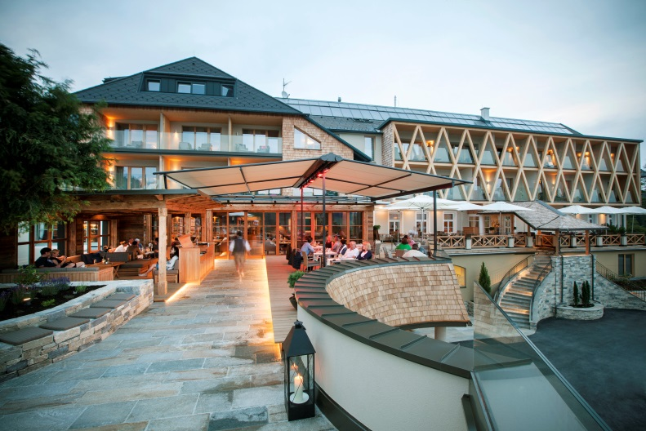
Bild 1:
Eine Doppelmarkise von Weinor ziert die Terrasse des Almwellness Hotel Pierer **** Superior auf der steirischen Teichalm.

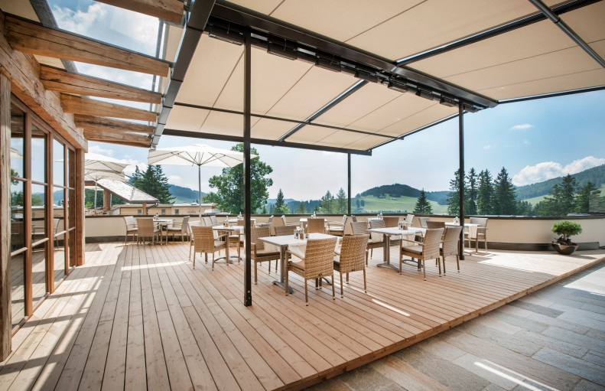
Bild 2:
Die Markisenkonstruktion ist mit acht Heizsystemen versehen, damit sich die Gäste auch an kühleren Tagen auf der Terrasse aufhalten können.

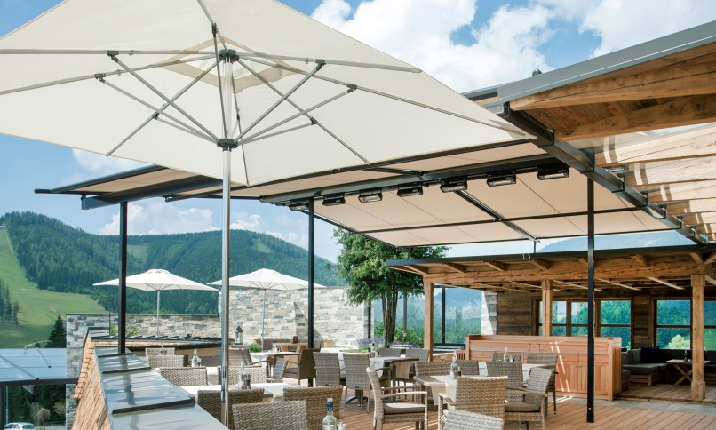
Bild 3:
Bei der anspruchsvollen Konstruktion musste ein Pfosten an der Brüstung befestigt werden.

Fotos: Almwellness-Hotel Pierer / Harald Eisenberger

